Urządzenie odciągowe – 1 szt.
Model/typ

Producent/kraj

Rok produkcji

- Parametry techniczne:
Lp. | Minimalne funkcje, parametry techniczne i warunki wymagane | Parametry i warunki zaoferowane przez Wykonawcę  (należy uzupełnić wszystkie wymagane pola podając parametry oferowanego produktu, opis lub wpisać tak)
1. | Produkt fabrycznie nowy
2. | Długość całkowita: 1775 mm
3. | Max. natężenie przepływu 4000 m /h
4. | Znamionowe natężenie przepływu 20 m/s 2300 m /h
5. | Podciśnienie znamionowe przy 20 m/s 2680 Pa
6. | Częstotliwość [Hz] 50
7. | Napięcie [V] 3x400
8. | Natężenie przepływu powietrza [m³/h] 4000
9. | Znamionowe natężenie przepływu 20 m/s [m³/h ] 2300
10. | maks. podciśnienie [Pa] 2380
11. | Króciec odciągu 200 mm
12. | Poziom ciśnienia akustycznego 70 dB
13. | Wkład filtracyjny - Powierzchnia filtra 20 m
14. | Pojemnik na wióry 2 x 200 l
15. | Silnik 3x 400 V 50 Hz 3,0 kW
16. | Instrukcja obsługi w języku polskim
17. | Cewka przetwornika do automatyki włączania
18. | Automatyka włączania z opóźnionym czasem włączania dla 1-8 maszyn
19. | Wąż do odciągów D=100 mm wzmocniony giętki, trudnopalny
20. | Wąż do odciągów D=120 mm wzmocniony giętki, trudnopalny
21. | Wąż do odciągu D=200 mm Oznaczenie węża: FELDER H/SE  * ekstremalnie spiralny * trudno palny *  * gładki w środku - duża wytrzymałość *
22. | Obejma zaciskowa D= 190-210 mm
23. | Obejmy zaciskowe D= 90-110 mm
24. | Obejma zaciskowa D= 120-140 mm
25. | Wyjście na wąż okołnierzowane,śr.-200 mm
26. | Zaciski rurowe z systemem szybkiego mocowania i uszczelka z gumy piankowej. D=200mm
27. | Rozgałęźnik DI 140 mm - DA 120 mm i 80 mm do podłączenia węża
28. | Redukcja do rur z kołnierzami śr.-200/140
29. | Model referencyjny odciągark Felder RL 200
30. | Przykładowe rozwiązanie:  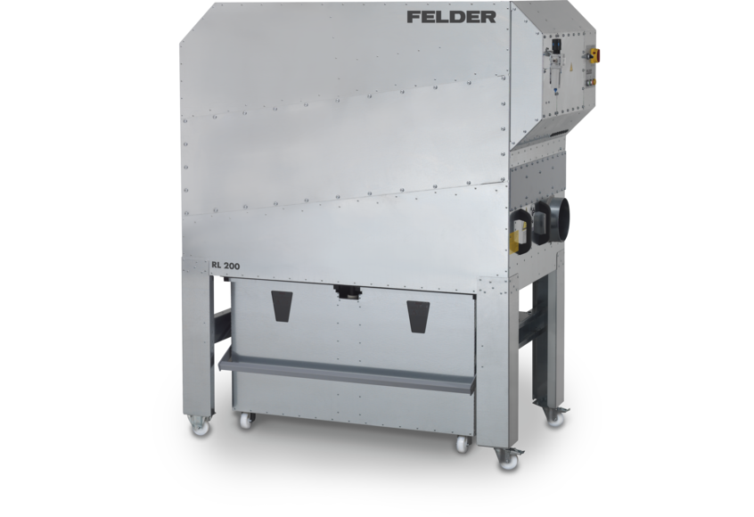

Formularz należy podpisać
kwalifikowanym podpisem elektronicznym
lub podpisem osobistym lub podpisem zaufanym
osób/-y uprawnionych/-ej

